金ナノ粒子研究に未来はあるか？
Future Plan of Gold Nanoparticle Research

桐野 利秋, ○西郷 隆盛
（薩摩私学校政経）

【序論】 明治10年の戦役は薩摩士族にとっては唯一の純粋な軍事的かつ政治的敗北であった。英語名称では「Rebellion：反乱」とまで記述されるほどの失敗に終わった西南戦争の敗因を、軍事と政治の両面から実証的に考察することは、薩摩がその軍事力と文化力で再び日本と世界を牽引する時代を作るために不可欠である。

【実験】
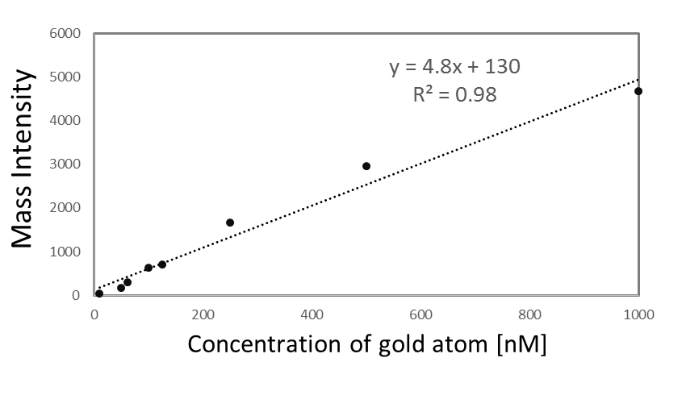
【結果と考察】 メンブレン上にキャストした金ナノロッドの濃度とIMSによって得られたマスシグナル強度を図に示す。1000 nM (金原子濃度)) 以下では比較的良い相関があることが分かった。しかしながら、これ以上の高濃度では濃度とマスシグナル強度の直線関係は悪くなった。2 mM以上の溶液では溶液濃度とマスシグナル強度の相関は見られなくなった。高濃度になると、質量分析による検出は定量性が乏しくなることが分かった。
図. マスシグナル強度と金原子濃度の相関

Koki Kawamura, Janice B. Rabor, Yasuro Niidome:Dept.of Chemistry and Bioscience, Kagoshima Univ. Kagoshima 890-8580

